ПРОТОКОЛ № 2
заседания Штаба по воспитательной работе ГАПОУ «Акбулакский политехнический техникум»

Дата проведения «18» января 2025г.

Присутствовало 8 человек
- Симакова Елена Васильевна- директор ГАПОУ «Акбулакский политехнический техникум»
- Михлюк Елена Леонидовна – заместитель директора по ВР
- Хамитов Тимур Гафуржанович - советник директора по воспитанию и взаимодействию с детскими общественными объединениями, руководитель физического воспитания
- Фарафонтова Ирина Григорьевна – социальный- педагог
- Кохаева Кирамкас Мазеновна - педагог-психолог.
- Калисова Екатерина Владимировна – руководитель Медиацентра
- Кужеев Санай Тлеужанович – преподаватель- организатор ОБЗР
- Шоломон Вячеслав Федорович- преподаватель истории

ПОВЕСТКАДНЯ:
- О выполнении решения заседания ШВР№ 1.
- Организация работы Совета по профилактике правонарушений среди обучающихся.
- Пропаганда ЗОЖ:
- Посещение классных часов.
- Итоги адаптации обучающихся 1-хкурсов.
- Коррекционная работа с обучающимися «группы риска».
- Посещаемость обучающимися учебных занятий.

Входе заседания:
Повопросу№1.О выполнении решения заседания ШВР№1.
По вопросу №2. Организация работы Совета по профилактике правонарушений среди обучающихся.
1-2. Была заслушана информация заместителя директора по ВР, которая анализировала процесс выполнения решений заседания ШВР №1 и о сформированности банка данных проблемных обучающихся и семей, о профилактике правонарушений среди обучающихся, об успешном проведении СПТ, озвучила результаты анализа воспитательной деятельности за сентябрь- октябрь 2024.
РЕШИЛИ: привлечь к участию в Днях единых действий и мероприятиях, запланированных в 1 семестре обучающихся группы риска.

Повопросу№3.Пропаганда ЗОЖ:
- Была заслушана информация руководителя физического воспитания о необходимости сохранения и укрепления здоровья обучающихся, воспитания потребности в систематических занятиях физической культурой и спортом,
РЕШИЛИ: руководителям групп совместно с организатором физического воспитания пропагандировать ЗОЖ на уроках физической культуры, организация ФЛГ исследования. В родительских чатах разместить профилактические материалы о вредных привычках для ознакомления детей и родителей, руководителям групп необходимо было провести классные часы по профилактике курения и алкоголя.

Повопросу№4.Посещение классных часов.
- Была заслушана информация заместителя директора по ВР о постоянном контроле посещения классных часов. Данный контроль должны осуществлять руководители групп, при отсутствии обучающихся и их причинах докладывать администрации.
РЕШИЛИ: провести информационную беседу со всеми руководителями групп насчет информации о посещаемости обучающихся. Контролировать посещаемость обучающимися классных часов.

Повопросу№5.Итоги адаптации обучающихся 1-х курсов.
Повопросу№6.Коррекционная работа с обучающимися «группы риска».
5-6.Была заслушана информация педагога-психолога, который

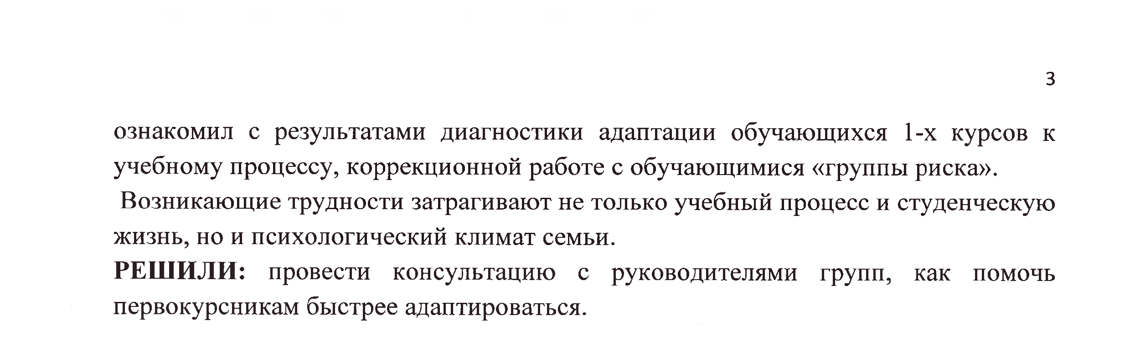

Руководитель штаба Михлюк Е.Л.

